

АДМИНИСТРАЦИЯ
ЗАКРЫТОГО АДМИНИСТРАТИВНО –
ТЕРРИТОРИАЛЬНОГО ОБРАЗОВАНИЯ
ГОРОД ЗЕЛЕНОГОРСК
КРАСНОЯРСКОГО КРАЯ

П О С Т А Н О В Л Е Н И Е
27.04.2026 | г. Зеленогорск |  | № | 87-п
О внесении изменений в Порядок (план)
действий по ликвидации последствий аварийных
ситуаций в сфере теплоснабжения в муниципальном
образовании город Зеленогорск Красноярского края
(в том числе с применением электронного
моделирования аварийных ситуаций), утвержденный
постановлением Администрации ЗАТО г. Зеленогорск
от 13.02.2026 № 20-п

В соответствии с Федеральными законами от 27.07.2010 № 190-ФЗ «О теплоснабжении», от 20.03.2025 № 33-ФЗ «Об общих принципах организации местного самоуправления в единой системе публичной власти», приказом Министерства энергетики Российской Федерации от 13.11.2024 № 2234 «Об утверждении Правил обеспечения готовности к отопительному периоду и Порядка проведения оценки обеспечения готовности к отопительному периоду», руководствуясь Уставом города Зеленогорска Красноярского края,

ПОСТАНОВЛЯЮ:

1. Внести в Порядок (план) действий по ликвидации последствий аварийных ситуаций в сфере теплоснабжения в муниципальном образовании город Зеленогорск Красноярского края (в том числе с применением электронного моделирования аварийных ситуаций), утвержденный постановлением Администрации ЗАТО г. Зеленогорск от 13.02.2026 № 20-п,
следующие изменения:
1.1. Раздел 8 изложить в следующей редакции:
«Раздел 8. Применение электронного моделирования

аварийных ситуаций

8.1. Компьютерное моделирование реальных процессов в системе теплоснабжения является важным элементом при эксплуатации системы теплоснабжения и ликвидации последствий аварийных ситуаций. При этом имитационные и расчетно-аналитические модели используются как инструмент для принятия решений путем построения прогнозов поведения моделируемой системы при тех или иных условиях и способах воздействия на нее.
8.2. Электронная модель системы теплоснабжения г. Зеленогорска разработана на основе исходных схемных данных.
Для формирования графической схемы электронной модели схемы теплоснабжения г. Зеленогорска были использованы принципиальные схемы квартальных и магистральных тепловых сетей г. Зеленогорска. В качестве подложки использовался Генеральный план г. Зеленогорска Красноярского края в масштабе 1:500. В электронную модель схемы теплоснабжения внесены сведения о потребителях, выполнено нанесение и структурирование объектов потребления тепловой энергии.
Атрибутивные данные по источникам, потребителям и элементам тепловой сети сформированы на основе принципиальной схемы, схемы теплоснабжения города Зеленогорска Красноярского края и данных из открытых источников.
8.3. Электронное моделирование аварийной ситуации выполнено поэтапно в ПО ZuluGIS в соответствии с методикой построения теплогидравлических моделей:
1) формирование графической схемы;
2) расстановка запорной арматуры;
3) заполнение атрибутивных данных;
4) внесение необходимых данных для электронного моделирования по всем составным элементам моделей:
- источникам тепловой энергии;
- тепловым камерам;
- запорным устройствам;
- потребителям;
- участкам тепловых сетей;
5) выполнение наладочного и поверочного расчётов;
6) задание аварийного сценария и моделирование аварийной ситуации:
- проанализированы места возникновения потенциальных повреждений. Магистральные тепловые сети г. Зеленогорска имеют более чем двукратный запас резервирования. Квартальные сети закольцованы. В следствие этого, критичным сценарием развития аварийной ситуации будет являться останов источника тепловой энергии филиала АО «Енисейская ТГК (ТГК-13)» - «Красноярская ГРЭС-2» или обесточивание всех тепловых насосных станций. В этом случае произойдет полный останов системы теплоснабжения со сливом теплоносителя со всех (магистральных, квартальных, распределительных) трубопроводов и систем отопления потребителей. Данные сценарии настоящим моделированием не рассматриваются.
Для формирования легенды аварийной ситуации выбраны участки трубопроводов с амортизационным износом более 70% на магистральном и квартальных трубопроводах.
8.4. Электронная модель аварийных ситуаций сформирована на основе актуализированной схемы теплоснабжения города Зеленогорска Красноярского края и включает пространственно привязанные объекты источников тепловой энергии, тепловых сетей, тепловых камер, запорной арматуры и потребителей тепловой энергии. Схема теплоснабжения города Зеленогорска Красноярского края представлена на рисунке 3.
Модель позволяет выполнять визуализацию, расчёт и анализ последствий различных аварийных сценариев в пределах системы теплоснабжения.

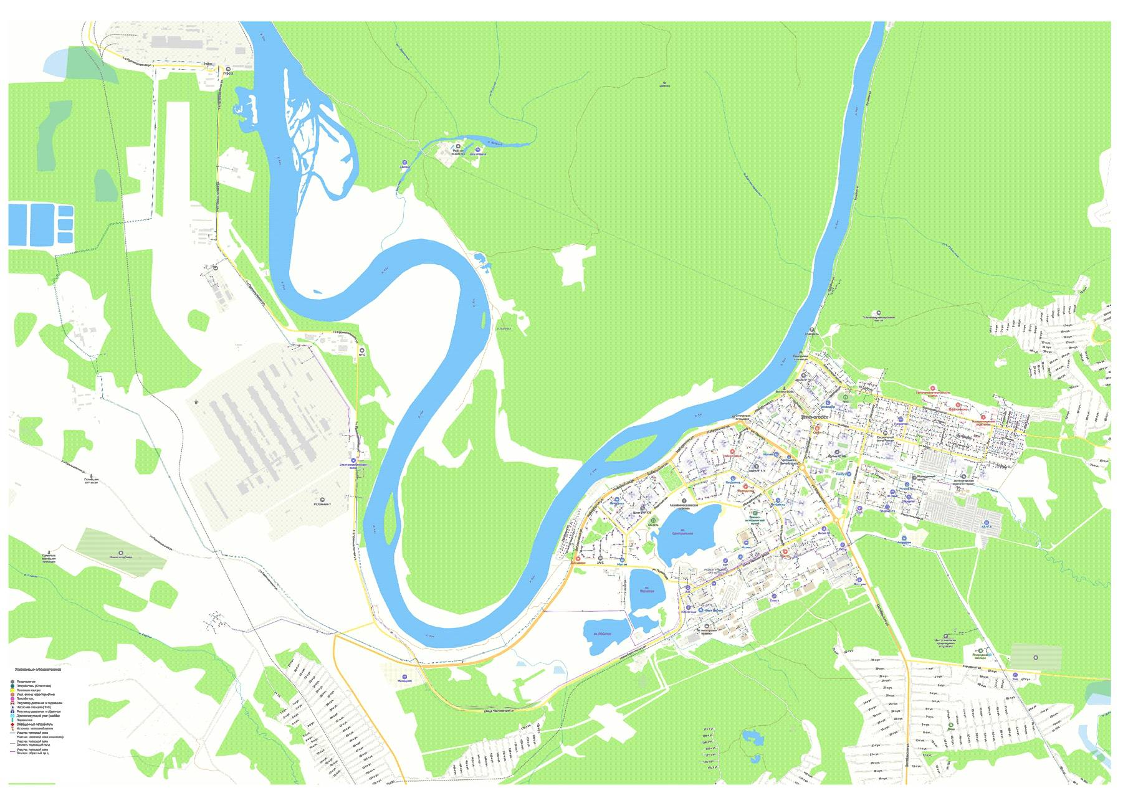
Рис. 3 Схема теплоснабжения г. Зеленогорска

Легенды аварийных ситуаций.
В рамках моделирования аварийных ситуаций рассмотрены повреждения трубопроводов на следующих участках:
Участок 1
- магистральный трубопровод Ду 800 мм на участке от филиала АО «Енисейская ТГК (ТГК-13)» - «Красноярская ГРЭС-2» до павильона П-4;
Участок 2
- квартальный трубопровод Ду 300 мм в районе жилого дома № 26 по ул. Комсомольская.
Вероятность возникновения оценивается как низкая (единичные случаи за многолетний период эксплуатации), уровень реагирования – местный.
Исходные данные для расчёта сформированы с учётом ПЛАС.
Параметры сценария на участке 1 приведены в таблице 12.1.
Таблица 12.1. Описание легенды моделируемой аварийной ситуации.
№ п/п | Параметр | Информация
Участок 1
1 | Тип аварийной ситуации | Снижение давления в П-4 на прямом трубопроводе dy 800 мм (отклонение от режимной карты). Выход сигнала на пульт АДС.
2 | Предполагаемая причина | Повреждение на прямом трубопроводе dy 800 мм
3 | Место возникновения | Повреждение на участке от филиала АО «Енисейская ТГК (ТГК-13)» - «Красноярская ГРЭС-2» до павильона П-4
4 | Время возникновения | Возникло 10 января 2026 г. в 8:20. Сигнал о падении давления зафиксирован телекоммуникационной системой «Омь»
5 | Метеоусловия | Температура наружного воздуха – минус 38 °С, ветер северо- восточный 3 м/с, давление 755 мм рт. ст.
6 | Режим работы | Высокий уровень теплопотребления
7 | Дополнительная информация | В связи с резервированием магистральных трубопроводов произведено переключение на другие очереди. Аварийный участок выведен из работы и опорожнен.  Суммарный риск – размораживание наружных тепловых сетей и внутренних систем отопления при превышении нормативного времени ликвидации аварии - отсутствует

Аварийный участок, используемый при электронном моделировании, и резервирование магистральных трубопроводов с павильонами переключения, насосными станциями и точками контроля приведены на рисунках 4 и 5.

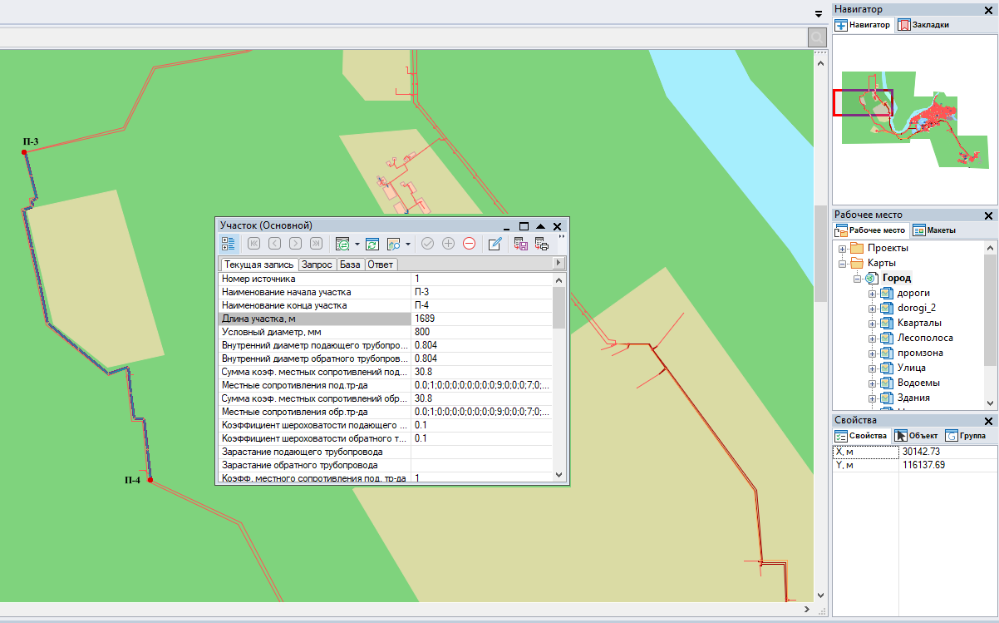
На рисунке 4 показан аварийный участок.
Рис.4 Аварийный участок трубопровода согласно легенде

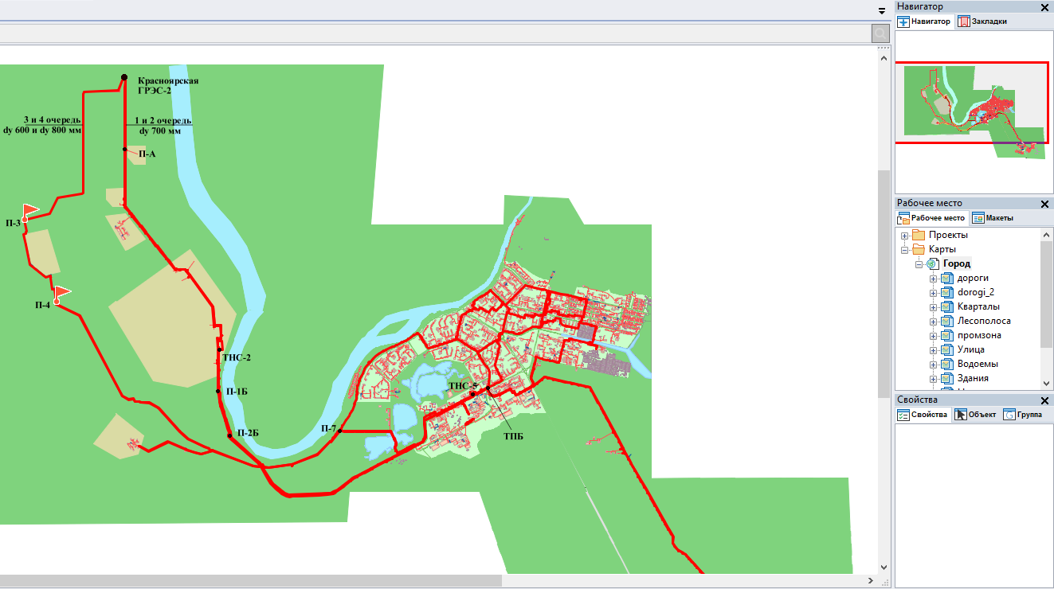
Рис. 5 Резервирование магистральных трубопроводов, с павильонами переключения, насосными станциями и точками контроля
Локализация места аварии.
Таблица 12.2. Порядок производства работ.
№ п/п | Наименование работ | Исполнитель
2.1 | Подать аварийную заявку на вывод в ремонт прямого трубопровода dy 800мм от филиала АО «Енисейская ТГК (ТГК-13)» - «Красноярская ГРЭС-2» до ТП-4 | Начальник теплоучастка цеха «РТС»
2.2 | Согласовать заявку с филиалом АО «Енисейская ТГК (ТГК-13)» - «Красноярская ГРЭС-2», АО «ПО ЭХЗ», руководством МУП ТС | Диспетчер АДС цеха «РТС»
2.3 | В связи с тем, что режим работы тепловых сетей в городе при выводе в ремонт прямого трубопровода dy 800мм изменится, произвести дополнительные регулировки тепловых сетей I, III, IV очередей | Диспетчер АДС цеха «РТС»
2.4 | На тепловой сети I, II очереди у П-4 открыть регулировочные задвижки №1, №2 полностью контролируя давление и на входе ТНС-5 | Диспетчер АДС цеха «РТС»
2.5 | В П-2Б задвижку № 1 открыть полностью. Загрузить прямую теплосеть dy 700мм. Контролировать расход по П-1Б | Диспетчер АДС цеха «РТС»
2.6 | При необходимости в регулировке приоткрыть задвижки на перемычке у АБЗ | Диспетчер АДС цеха «РТС»
2.7 | Запросить начальника сменной службы филиала АО «Енисейская ТГК (ТГК-13)» - «Красноярская ГРЭС-2» повысить давление в тепловой сети dy600 мм до 1,4МПа. Запустить в работу ТНС-2 установить на ней Р-5,6/10. Ввести ограничение потребителей по теплу. Согласно инструкции № 74-141 | Диспетчер АДС цеха «РТС»
2.8 | Запросить начальника сменной службы филиала АО «Енисейская ТГК (ТГК-13)» - «Красноярская ГРЭС-2» закрыть ВСП-314, байпас Б-314 и отводной байпас БП-300 | Диспетчер АДС цеха «РТС»
2.9 | Закрыть в П-4 тепловой сети dy 600/800 задвижку №1, байпас №7, задвижку №11. Проверить открытое положение задвижки №12 с тепловой сети dy 600. | Начальник смены филиала АО «Енисейская ТГК (ТГК-13)» - «Красноярская ГРЭС-2»
2.10 | Для уменьшения количества сбрасываемой воды при опорожнении, в зависимости от места повреждения использовать секущую арматуру в П-1,2,3 дренажи и воздушники на вертикальных компенсаторах между данными павильонами | Диспетчер АДС цеха «РТС»
2.11 | Вести постоянный контроль за работой тепловой сети I, II, III очередей, ТНС № 1а, 5, 10а | Диспетчер АДС цеха «РТС»

Параметры теплоносителя в соответствии с утвержденной режимной картой и после выполнения мероприятий по переводу нагрузки на другие очереди теплосети в соответствии с наладочным расчетом, выполненным в ZuluThermo, указаны в таблице 12.3.
Таблица 12.3. Сравнительные параметры теплоносителя.
Контрольные точки | Режимная карта |  | Расчетные параметры
Контрольные точки | Р_{пр} | Р_{обр} | Р_{пр} | Р_{обр}
П-7 | 8,0 | 3,3 | 7,1 | 3,4
ТПБ | 7,4/8,0 | 3,2 | 8,0 | 3,1

Показания давлений в контрольных точках в соответствии с режимной картой и расчетными данными при моделировании аварийной ситуации на магистральном трубопроводе при распределении нагрузки на три очереди – идентичны.
8.5. В данном сценарии аварийная ситуация обусловлена прекращением подачи теплоносителя по магистральному трубопроводу dy 800 мм от источника теплоснабжения Красноярской ГРЭС-2 потребителям тепловой энергии. Восстановление нормального режима теплоснабжения возможно только после устранения аварийной ситуации на подающем трубопроводе теплосети.
Ориентировочная продолжительность выполнения оперативных переключений и формирования временной схемы циркуляции оценивается в пределах до двух часов с момента возникновения аварии. Максимально допустимый срок прекращения подачи тепла на трубопроводах dy 800 мм не должен превышать 40 часов. Однако, учитывая имеющийся резерв и возможность распределения тепловой нагрузки на другие очереди теплосети, расчеты показали отсутствие риска для потребителей всех категорий надежности. Резервирование дает возможность стабильной работы системы теплоснабжения.
Параметры сценария на участке 2 приведены в таблице 12.4.
Таблица 12.4. Описание легенды моделируемой аварийной ситуации.
№ п/п | Параметр | Информация
Участок 2
1 | Тип аварийной ситуации | Парение тепловой камеры в районе жилого дома № 26 по ул. Комсомольская
2 | Предполагаемая причина | Повреждение на прямом трубопроводе dy 300 мм
3 | Место возникновения | Повреждение прямого трубопровода теплосети на участке от 4ТК-3 до 4ТК-3А
4 | Время возникновения | Парение тепловой камеры 4ТК-3А обнаружено10 января 2026 г. в 8:20 во время обхода сетей.
5 | Метеоусловия | Температура наружного воздуха – минус 38 °С, ветер северо- восточный 3 м/с, давление 755 мм рт. ст.
6 | Режим работы | Высокий уровень теплопотребления
7 | Дополнительная информация | Аварийный участок выведен из работы и опорожнен.  Суммарный риск – размораживание наружных тепловых сетей и внутренних систем отопления при превышении нормативного времени ликвидации аварии отсутствует
В рассматриваемом сценарии область отключения поврежденного участка трубопровода находится на прямом трубопроводе теплосети dy 300 мм в квартале №4.
Особенностью системы теплоснабжения г. Зеленогорска является наличие множества закольцованных участков трубопроводов квартальных тепловых сетей, что положительно влияет на качество предоставления коммунальных услуг в зимний период при возникновении повреждения на магистральных и квартальных сетях.
Схема тепловой сети с поврежденным участком прямого трубопровода, согласно легенде, изображена на рисунках 6 и 7.

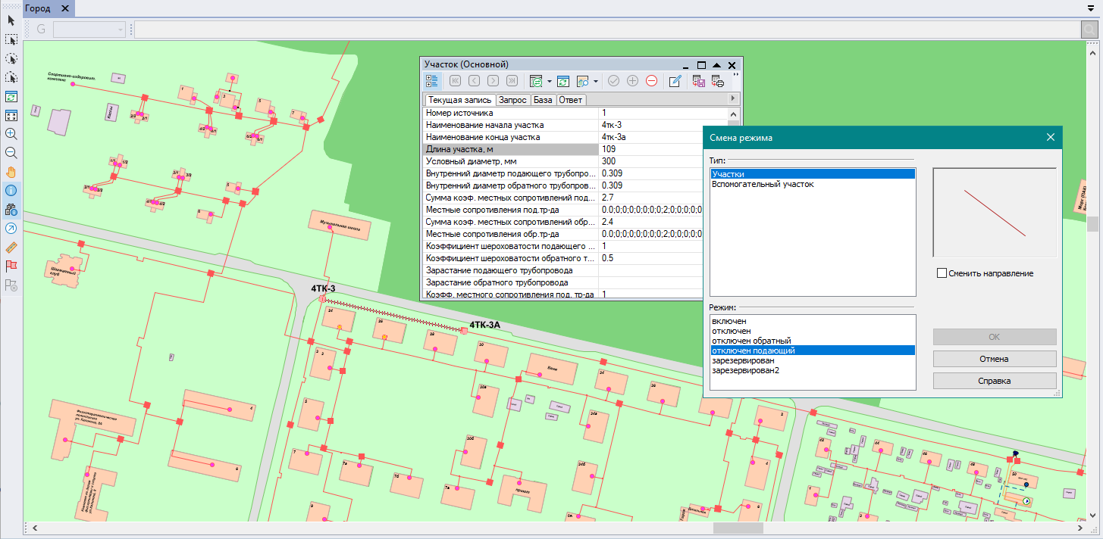

Рис. 6 Схема теплосети с выведенным из работы участком прямого трубопровода

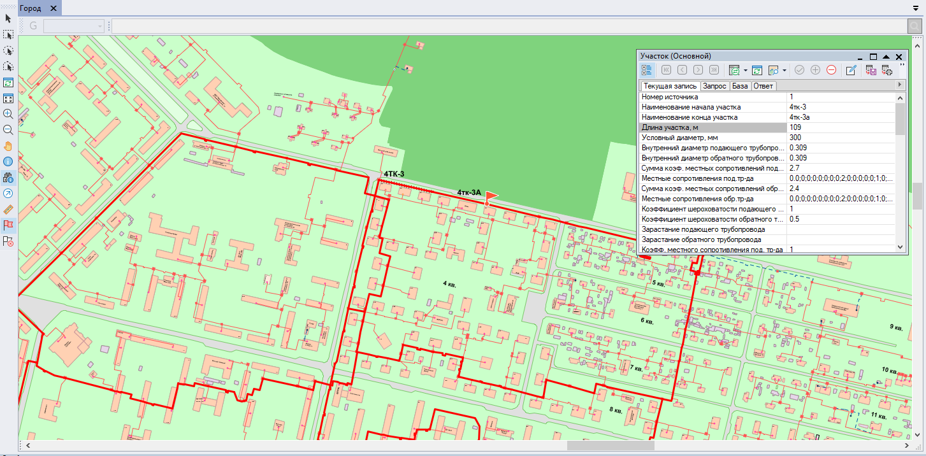

Рис. 7 Закольцовка тепловых сетей

При выведенном из работы участке трубопровода теплосети от 4ТК-3 до 4ТК-3А, теплоснабжение жилых домов будет осуществляться по временной схеме, тем самым не даст возможности снизиться температуре в жилых домах до критической. Потребители не отключаются от системы теплоснабжения.

8.6. Результаты применения электронного моделирования возможных аварийных ситуаций системы теплоснабжения муниципального образования город Зеленогорск Красноярского края:
При моделировании сценариев развития аварийных ситуаций в системах теплоснабжения рассматривается пониженный (аварийный) уровень теплоснабжения, при котором подача потребителям тепловой энергии в ходе ликвидации отказов участков тепловых сетей или отказов запорно-регулирующей арматуры снижается.
При моделировании аварийной ситуации в системе теплоснабжения города Зеленогорска Красноярского края с использованием геоинформационной платформы ZuluGIS 10.0 и модуля теплотехнического расчёта ZuluThermo, основной целью являлась оценка функционирования системы теплоснабжения при возникновении повреждений на магистральном и квартальных трубопроводах централизованной системы теплоснабжения.
8.7. Результаты моделирования:
- моделирование показало, что наличие закольцовок трубопроводов тепловых сетей затрудняет выполнение гидравлических расчетов, но при возникновении повреждений на трубопроводах позволяет выполнять ремонтные работы без отключения потребителей в отопительный период;
- в результате перераспределения потоков по временной схеме циркуляции обеспечивается сохранение подачи тепла на 100 % потребителей, включая объекты I категории надёжности;
- продолжительность организации переключений и восстановления циркуляции при расчётных условиях составляет до двух часов.
Результаты моделирования демонстрируют высокую информативность и практическую пользу применения электронных гидравлических моделей для анализа и планирования мероприятий по повышению надёжности систем теплоснабжения. Модели позволяют не только прогнозировать последствия аварийной ситуации, но и определять оптимальные способы её локализации, минимизировать социально- экономические последствия, а также служить основой для планирования ремонтных мероприятий и инвестиций в развитие инфраструктуры.».
1.2. Таблицу 19 изложить в следующей редакции:
«Таблица 19. Перечень ответственных лиц по организациям, управляющим многоквартирными домами на территории муниципального образования город Зеленогорск Красноярского края
№  п/п | Ф.И.О. | Должность | Контактный номер телефона ответственного лица
Общество с ограниченной ответственностью «Городское жилищно-коммунальное управление» (ООО «ГЖКУ»), г. Зеленогорск, ул. Советская, 7А
1 | Кляус С.А. | Директор | 8(39169) 3-47-75
2 | Каланча К.А. | Главный инженер | 8(39169) 3-33-04
3 | Аварийно-диспетчерская служба | Дежурный диспетчер | 8-923-376-8716  8(39169) 3-47-32  8(39169)3-60-33
Общество с ограниченной ответственностью «ТРИО» (ООО «ТРИО»), г. Зеленогорск, ул. Мира, 52А
1 | Потапенко С.Г. | Директор | (839169) 3-71-98
2 | Агеева Н.В. | Главный инженер | (839169) 4-60-09
3 | Аварийно-диспетчерская служба | Дежурный диспетчер | (839169) 4-35-53
Общество с ограниченной ответственностью управляющая компания «Техническое обслуживание и ремонт» (ООО УК «ТоиР»), г. Зеленогорск, ул. Советская, 6
1 | Колесов А.А. | Директор | 8(39169) 3-33-66
2 | Аварийно-диспетчерская служба | Дежурный диспетчер | 8(39169) 2-31-51  8-913-580-01-56
Общество с ограниченной ответственностью управляющая компания «Зеленый двор» (ООО УК «Зеленый двор»), г. Зеленогорск, ул. Парковая, 66А
1 | Анашкина Г.А. | Директор | 8(39169) 3-00-20  8-913-192-73-56
2 | Аварийно-диспетчерская служба | Дежурный диспетчер | 8 (913) 192-73-55, 8(39169) 2-88-00
Общество с ограниченной ответственностью управляющая компания «Флагман» (ООО УК «Флагман»)
1 | Павлов П.В. | Директор | 8(39169)3-03-20  8-923-360-69-48
2 | Аварийно-диспетчерская служба | Дежурный диспетчер
Общество с ограниченной ответственностью управляющая компания «Новый подход» (ООО УК «Новый подход»)
1 | Лопаткин В.В. | Директор | 8-913-559-26-10
2 | Аварийно-диспетчерская служба | Дежурный диспетчер | 8-913-148-63-03
Общество с ограниченной ответственностью управляющая компания «Сириус Зеленогорск» (ООО УК «Сириус Зеленогорск»)
1 | Тягунова А.А. | Генеральный директор | 8-913-538-97-83
2 | Аварийно-диспетчерская служба | Дежурный диспетчер | 8-913-170-32-01
Общество с ограниченной ответственностью «УК Гарант-Зеленогорск» (ООО «УК Гарант-Зеленогорск»
1 | Никитина А.Ю. | Генеральный директор | 8-923-345-53-48
».
2. Настоящее постановление вступает в силу в день, следующий за днем его размещения в сетевом издании «Официальный интернет-портал правовой информации города Зеленогорска» (zgrsk.ru).

Глава ЗАТО г. Зеленогорск В.В. Терентьев

